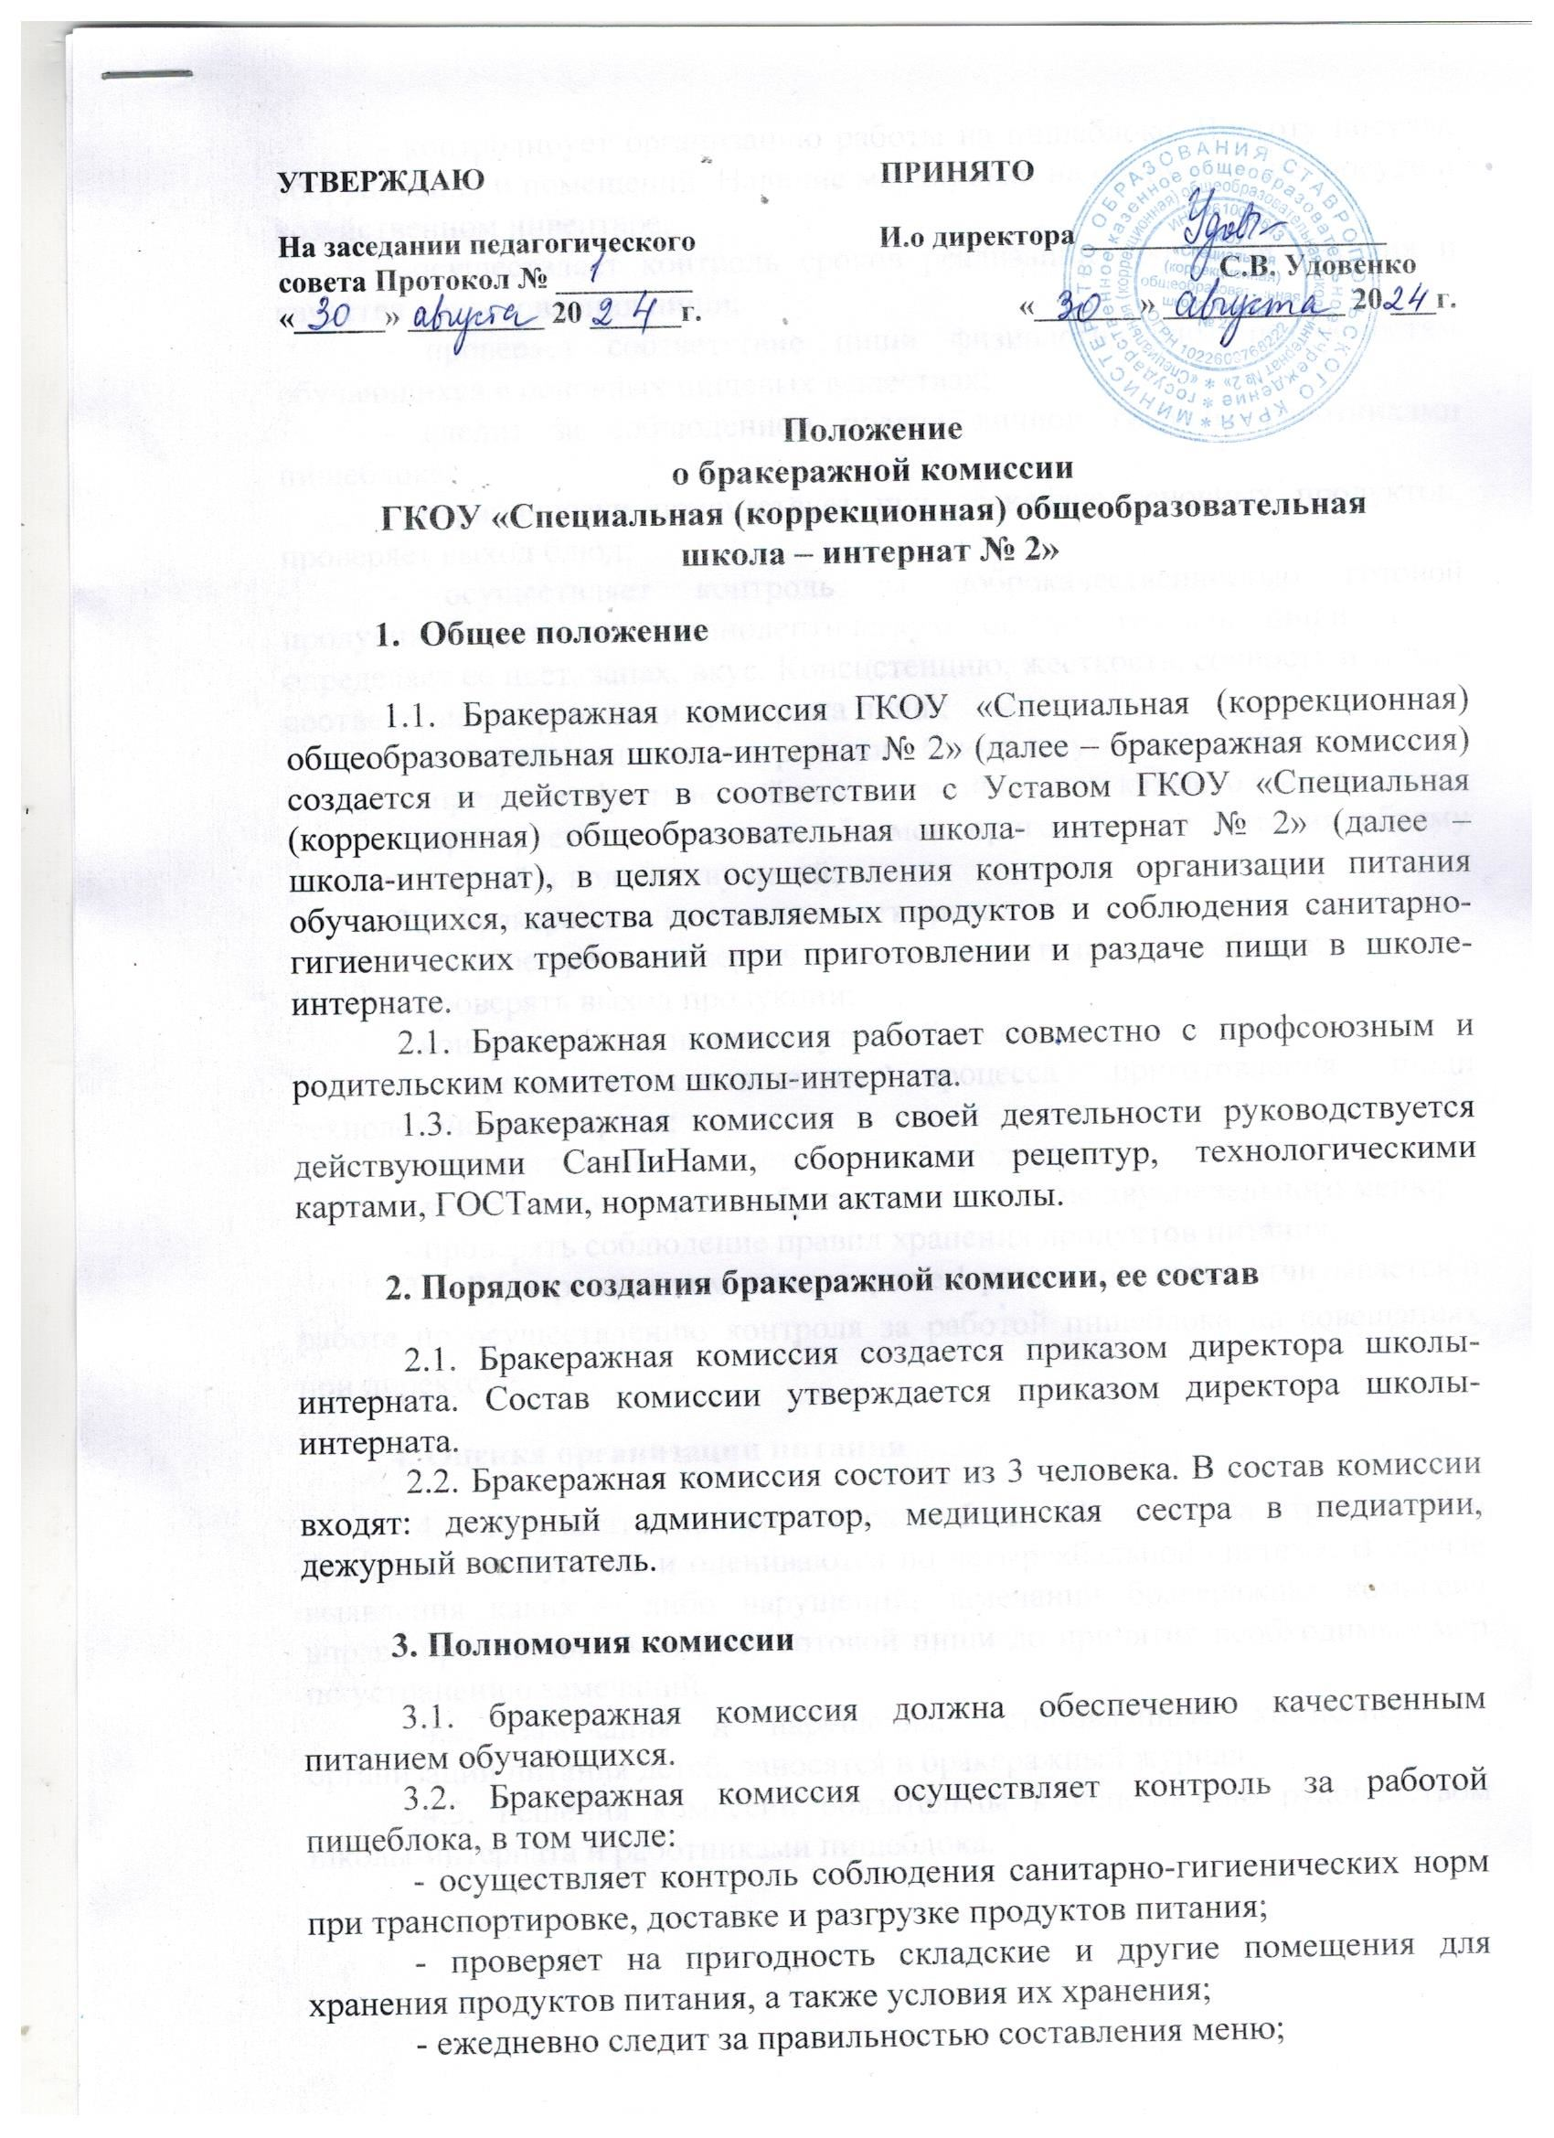

- контролирует организацию работы на пищеблоке. Чистоту посуды, оборудования и помещений. Наличие маркировки на оборудование, посуде и хозяйственном инвентаре;

- осуществляет контроль сроков реализации продуктов питания и качества приготовления пищи;

- проверяет соответствие пищи физиологическим потребностям обучающихся в основных пищевых веществах;

- следит за соблюдением правил личной гигиены работниками пищеблока;

- периодически присутствует при закладке основных продуктов, проверяет выход блюд;

- осуществляет контроль за доброкачественностью готовой продукции, проводит органолептическую оценку готовой пищи, т. е. определяет ее цвет, запах, вкус. Консистенцию, жесткость, сочность и т. д., в соответствии с правилами бракеража пищи;

- проверяет наличие контрольного блюда и суточной пробы;

- определяет фактический выход одной порции каждого блюда;

- проверяет соответствие объемов приготовления питания объему разовых порций и количеству детей;

3.3. Бракеражная комиссия имеет право:

- в любое время проверять санитарное состояние пищеблока;

- проверять выход продукции;

- контролировать наличие суточной пробы;

- проверять соответствие процесса приготовления пищи технологическим картам;

- проверять качество поставляемой продукции;

- контролировать разнообразие и соблюдение двухнедельного меню;

- проверять соблюдение правил хранения продуктов питания.

3.4. Бракеражная комиссия не реже 1 раза в полугодие отчитывается о работе по осуществлению контроля за работой пищеблока на совещаниях при директоре.

**4. Оценка организации питания**

4.1. Результаты проверки выхода блюд. Их качества отражаются в бракеражном журнале и оцениваются по четырехбальной системе. В случае выявления каких – либо нарушений, замечаний бракеражная комиссия вправе приостановить выдачу готовой пищи до принятия необходимых мер по устранению замечаний.

4.2. Замечания и нарушения, установленные комиссией по организации питания детей, заносятся в бракеражный журнал.

4.3. Решения комиссии обязательны к исполнению руководством школы-интерната и работниками пищеблока.